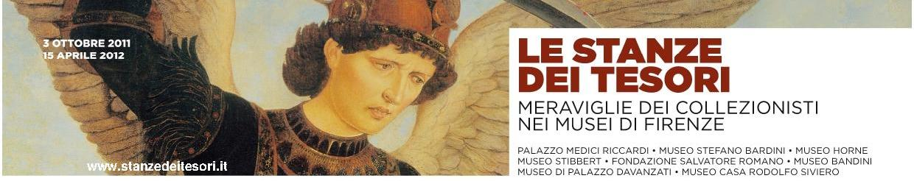

Comunicato stampa, 29 Settembre 2011
1 / Da Palazzo Medici Riccardi ai piccoli grandi musei che sfidano gli Uffizi.
Gli anni d’oro del collezionismo internazionale - Firenze, via Cavour 1

Dovendo convivere con Uffizi e Accademia, a Firenze sono considerati musei minori anche il Bardini, lo Stibbert, lo Horne e tanti altri, benché stracolmi di capolavori. Nascono però tutti da un’identica passione per il collezionismo: prima i Medici e i Lorena, poi un pugno di antiquari avventurosi e di facoltosi anglosassoni, che nei decenni post unitari a cavallo tra Ottocento e Novecento, scelsero di vivere a Firenze. Alcuni per banale senso degli affari, i più, o i migliori, per pura ammirazione, mossi dall’ideale di bellezza rappresentato dalle ricchezze artistiche della città.
Fu un’epoca d’oro, di business milionari, estetismi travolgenti e nostalgie per un passato idealizzato, che contribuì a radicare in Europa e oltre Atlantico i miti del Rinascimento, della stessa Firenze e della secolare tradizione di qualità dell’artigianato artistico locale. Miti che tanto significano ancora oggi per il prestigio culturale e l’economia della Toscana e dell’Italia.
Quasi obbligato, dunque, l’omaggio a quegli anni ideato dal progetto Piccoli Grandi Musei con l’iniziativa Le stanze dei tesori. Meraviglie dei collezionisti nei musei di Firenze (3 ottobre 2011 – 15 aprile 2012) - sintesi a Palazzo Medici Riccardi di un percorso espositivo che si snoda tra i vari musei figli di quelle raccolte: Bardini, Horne, Palazzo Davanzati nel centro storico, la Fondazione Romano in Oltrarno (Piazza S. Spirito), lo Stibbert nel quartiere di Rifredi e il ‘museo sacro’ Bandini a Fiesole.
L’iniziativa è promossa e organizzata dall’Ente Cassa di Risparmio di Firenze (patron dello stesso progetto Piccoli Grandi Musei) insieme a Polo Museale Fiorentino, Provincia, Comune e Regione Toscana, sotto l’Alto Patronato della Presidenza della Repubblica e con il patrocinio del Ministero per i Beni e le Attività Culturali. Collaborano le varie Soprintendenze, le direzioni dei Musei, il Comando Militare Esercito (Toscana), l’Associazione degli Antiquari, la XXVII Biennale Antiquaria e l’Osservatorio dei Mestieri d’Arte (www.stanzedeitesori.it, info e prenotazioni 055.2340742).
Per gli annales, va ricordato che nella seconda metà dell’Ottocento la confisca degli sterminati beni ecclesiastici e la decadenza di tante nobili famiglie furono all’origine di uno tsunami di capolavori di ogni genere, che inondò il mercato a prezzi d’occasione. Fu una stagione eccezionale e irripetibile, che dilapidò troppo frettolosamente gran parte del patrimonio artistico nazionale, ma ebbe almeno il pregio di contribuire a formare i più famosi musei europei e americani e di ispirare modelli museografici e di allestimento validi tutt’oggi.
Firenze capitale fu uno dei centri principali di quell’epica stagione, forse l’ultima davvero cosmopolita della città, che si protrasse fino agli anni Venti del Novecento. Antiquari come Stefano Bardini ed Elia Volpi conquistarono i mercati internazionali divenendo poi essi stessi appassionati collezionisti. Magnati e studiosi anglosassoni come Frederick Stibbert, Charles Loeser, Herbert Percy Horne, gli Acton e tanti altri acquistarono ville e palazzi per farne autentiche ‘stanze dei tesori’. Con rare eccezioni, donarono poi tutto alla città che li aveva accolti, perché si desse vita ai pubblici musei e alle istituzioni che oggi portano i loro nomi.
Curata da Lucia Mannini con il coordinamento scientifico di Carlo Sisi, la mostra di Palazzo Medici Riccardi riassume dunque l’epopea di quei decenni analizzando il fenomeno nei vari aspetti: miti, mode, mercato, progresso culturale, ma anche bisogno di affermazione di una borghesia imprenditoriale novecentesca per cui arte e collezionismo diventano status symbol.
Rare immagini, mobili e arredi, sculture, una galleria di preziosi dipinti dai Primitivi al primo Novecento ricreano quelle atmosfere così eclettiche e ricercate. Qualche esempio. Dai fondi oro del museo Bandini proviene una bellissima Madonna di Agnolo Gaddi. Villa la Pietra (collezione Acton) contribuisce con una Madonna col Bambino in cartapesta dipinta, opera del Sansovino. Dallo Stibbert arrivano armature e mobili neogotici. Dalle collezioni Loeser e Carnielo alcuni formidabili bronzi, arredi rinascimentali e marmi raffinati. Quindi innumerevoli macchiaioli (Fattori, Lega, Borrani, Abbati), vari De Chirico (dipinti e sculture), La borghese di Canton di Primo Conti, il bronzetto La mosca di Libero Andreotti, tutti provenienti da raccolte private.
A questa sintesi i musei ‘minori’ collaborano con se stessi e con iniziative specifiche realizzate grazie a Piccoli Grandi Musei. Lo Stibbert con una mostra internazionale delle celebri maioliche fiorentine Ginori e Cantagalli. Il Bardini riapre il Salone dei Dipinti riallestito secondo il gusto del donatore e con il trecentesco crocifisso di Bernardo Daddi appena restaurato. Horne offre una raccolta di disegni da Raffaello a Constable, mentre a Palazzo Davanzati (Museo della Casa Fiorentina Antica) le foto di Elia Volpi ne documentano gli arredi originali prima che li vendesse tutti durante la Grande Guerra in un’asta faraonica a New York.
